**КОРИСНИЧКО УПУТСТВО**

1. Дефинисање пројектне повеље (пројектног задатка)

Дефинисање пројектне повеље представља прву фазу у планирању пројекта. То је централни документ пројекта који дефинише основне информације о пројекту: назив, циљеве, обим, кључне догађаје и стејкхолдере, буџет...

1. Одабир података и локација помоћу QGIS софтвера

Учитавање и одабир података и локација (мерних станица) извршени су помоћу софтвера QGIS, убацивањем табеле која садржи податке о загађењу са сензорског система Clarity о загађености ваздуха на 6 мерних станица током 5, 6. и 7. новембра 2022. године и OpenStreetMap-а у одговарајућем координантном систему. Селектована је мерна станица Мостар у Београду и експортовани сви подаци о загађењу само за одабрану локацију. Затим је извршен одабир честице PM 2.5 у периоду од 24h за дан 6. новембар, 2022. године, те су одабрани подаци у виду MS Excel табеле “Мостар” импортовани у Power BI.

1. Реализација пројекта и приказ података у Power BI програму

Гантограм је најпознатији алат који се користи у управљању пројектима и представља завршавање пројекта по фазама које доводе до крајњег циља и испоруке резултата кориснику, а коришћен је као средство за праћење реализације овог пројекта. Гантограм је формиран на основу података о фазама радног пакета и њиховом трајању, садржаних у MS Excel табели. На самом почетку планирања пројекта дефинишу се планирани датуми реализације сваке од фаза. За израду гантограма који приказује очекиване датуме реализације пројекта потребно је табелу “Фазе”, у којој су дефинисани датуми почетка и завршетка све три фазе, убацити у Power BI и путем опције Get more visuals додати Gant Chart by MAQ, а затим податке из табеле убацити у одговарајућа поља.

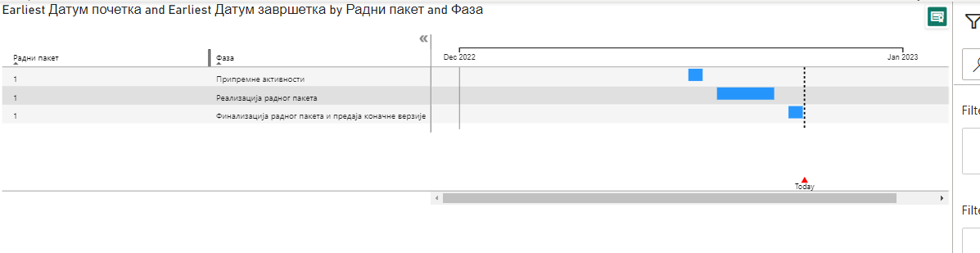

Power BI коришћен је и за графички приказ честица током 24 сата 6. новембра 2022. године. Након убацивања табеле “Мостар” из менија Visualizations бира се тип графикона Line Chart, где х оса представља време у ком је мерење извршено, док y оса означава резултате мерења честица. На тај начин добија се линијски график, који јасно показује различите вредности загађујућх честица у току једног дана.

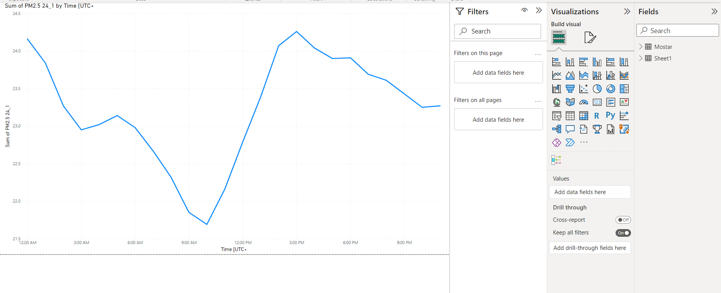

Приказ мапе која приказује тачну локацију мерне станице добија се одабиром MAP иконице из менија Visualiuations, а затим превлачењем координата из табеле “Мостар” у поља longitude i lattitude. На тај начин добија се прецизна локација мерне станице.

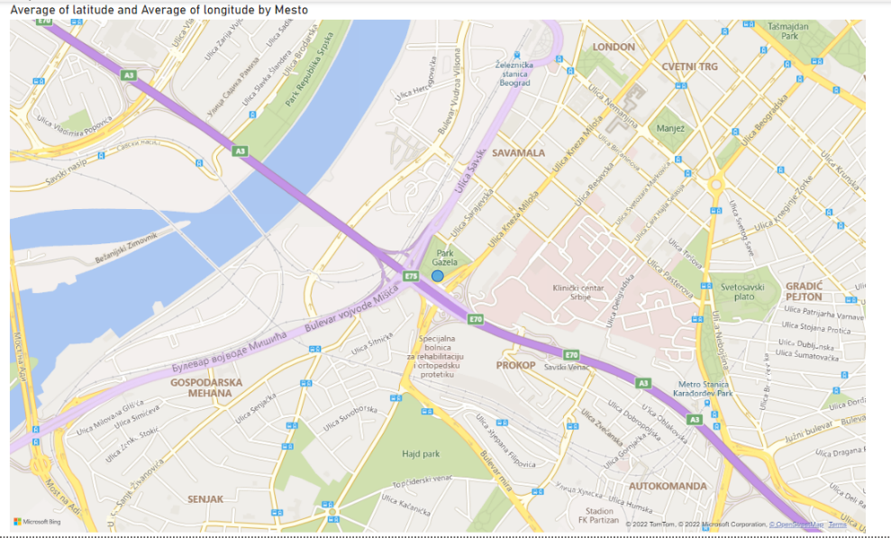

1. Финализација пројекта

У завршној фази пројекта дефинишу се датуми стварне реализације његових фаза, те евентуална одступања од очекиваних рокова.

Датуми стварне реализације почетка и завршетка по фазама садржани су у табели “Фазе – ажурирана табела”, коју такође додајемо у Power BI и преко Gantt Chart – xViz израђујемо нови гантограм, на основу ког можемо закључити да је дошло до благог померања планираног почетка пројекта, али да је исти завршен у предвиђеном року.

